Επαναληπτικό Γεωγραφίας
Ονοματεπώνυμο : ………………………………………………………………………………….

- Τι γνωρίζεις για τη μορφή και το σχήμα της Ελλάδας:
…………………………………………………………………………………………………………………………………………………………………………………………………………
…………………………………………………………………………………………………………………………………………………………………………………………………………

- Με ποιες χώρες συνορεύει η Ελλάδα:
…………………………………………………………………………………………………………………………………………………………………………………………………………
……………………………………………………………………………………………………

- Να γράψετε τι είναι :
Οριζόντιος διαμελισμός;
…………………………………………………………………………………………………………………………………………………………………………………………………………
…………………………………………………………………………………………………………………………………………………………………………………………………………

Ακτογραφικά στοιχεία;
…………………………………………………………………………………………………………………………………………………………………………………………………………
……………………………………………………………………………………………………

Νησιωτικό σύμπλεγμα:
…………………………………………………………………………………………………………………………………………………………………………………………………………
……………………………………………………………………………………………………

Άγονη γραμμή:
…………………………………………………………………………………………………………………………………………………………………………………………………………
……………………………………………………………………………………………………

- Να γράψετε τι είναι :
Πορθμός:
…………………………………………………………………………………………………………………………………………………………………………………………………………
Ισθμός:
…………………………………………………………………………………………………………………………………………………………………………………………………………
……………………………………………………………………………………………………

κόλπος :
…………………………………………………………………………………………………………………………………………………………………………………………………………
……………………………………………………………………………………………………
χερσόνησος:
…………………………………………………………………………………………………………………………………………………………………………………………………………

- Να γράψετε τρεις τουλάχιστον χώρες της βαλκανικής χερσονήσου:
………………………………………………………………………………………………………………………………………………………………………………………………………………………………………………………………………………………………………

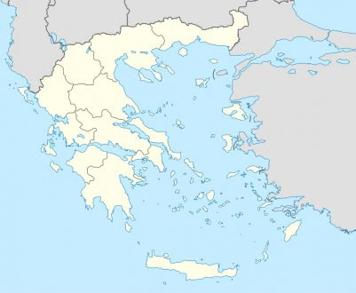
- Οι θάλασσες της Ελλάδας να τα δείξετε και στο διπλανό χάρτη:
Η χώρα μας, βρέχεται από το ………………, το ………….. και το ………….. πέλαγος, τα οποία είναι τμήματα της Μεσογείου θάλασσας. Οι κάτοικοι της νησιωτικής Ελλάδας έδωσαν διαφορετικά ονόματα σε τμήματα του Αιγαίου. Έτσι έχουμε το …………….. το …………, το ……………, το …………..και το ……………………

- Να γράψετε τα νησιωτικά συμπλέγματα και δυο νησιά από το καθένα τέλος να τα κυκλώσετε στον παρακάτω χάρτη :
- ………………………………. ( ………………………. / …………………………)
- ………………………………. ( ………………………. / …………………………)
- ……………………………... ( ………………………. / …………………………)
- ………………………………( ………………………. / …………………………)
- ……………………………….( ………………………. / …………………………)

- Να αναφέρετε 3 χερσονήσους, 3 κόλπους και 3 ακρωτήρια που γνωρίζετε και να τα εντοπίσετε στον παρακάτω χάρτη.
Χερσόνησοι | Κόλποι | Ακρωτήρια
